CJ6B电动机操动机构

安装使用说明书

一、概述
CJ6B电动机操动机构是我公司继CJ6A电动机操动机构之后又一系列隔离开关用电动机操动机构。本产品具有结构简单、功能可靠、体积小、重量轻、噪音低等优点。
本产品符合GB1985-89《交流高压隔离开关和接地开关》。产品可10年免维修。
本产品适合126Kv高压隔离开关、接地开关电动操作使用。
二、技术参数
- 适用于高压隔离开关及接地开关的参数详见表1
表1
操动机构型号 | 输出扭矩（N.m） | 合闸和分闸 时间（S） | 输出转角（度）
CJ 6B | 200～700 | ≤9 ±1 | 90 、180
备注 | 上述各项可根据用户要求特定。
- 电动机操动机构的额定参数见表2
表2
项目 型号 | CJ 6B
额定电机电压 V | AC 380 DC 220
额定控制电压 V | AC 220 DC 220
额定电机电流 A | 370w为1.3
额定输出转矩 N.m | 200～700
- 适用环境：
3.1 海拔高度：一般≤1000m；特殊情况≤2500m；
3.2 环境温度：上限＋40⁰C 下限－25⁰C，极限最低温度－40⁰C；
3.3 相对湿度：95%RH；
3.4 地震烈度：能满足8度的要求；
3.5 覆冰厚度：不大于20mm；
3.6 污秽等级：III级；
3.7 不适用于有易燃物质、爆炸危险、化学腐蚀及剧烈振动场所。
三、 操动机构特点
- 实用性强
1.1 机构接通电源就能在‘就地’或‘远方’进行操作，一台电机通过两级蜗轮减速器输出转矩，就可驱动隔离开关或接地开关准确、可靠地实现合闸、分闸动作。
1.2 利用行程(微动)开关控制操动机构输出转角或它运行的最终位置。利用蜗杆蜗轮传动保证需要的输出转矩和速度，本机构操作平稳、冲击力小，噪音低，并具有可靠的自锁性。
1.3 本机构可分别实现电动和手动操作，电动和手动能互锁。
1.4 箱体为冷轧钢板喷塑处理（或根据用户要求采用不锈钢板）铆接结构。其外形美观、结构合理，具有可靠的防水、防尘、防腐及防锈蚀性。对各种地域均能适应，与传统的焊接和螺栓连接结构相比，更为轻巧和美观。
- 经济性
2.1 只需电源电压就能操作，不需其它附属设备；
2.2 机构零部件标准化程度高，便于加工制造；
2.3 产品价格合理。
- 维护、检查简单
3.1 本操动机构结构简单，维护简单方便易行，零部件具有互换性；
3.2 机构内的轴承及两级蜗轮减速器都是密封式结构，采用油脂润滑，可不加油，免维护；
3.3 打开正门或侧门，可方便实施维护和检查。
- 结构概述及动作说明
4.1 电动操作部分
这部分由一台交流电动机、两级蜗轮减速器和电器控制元件组成。电动机的动力通过第一级蜗轮减速器、第二级蜗轮减速器，由输出轴传递给隔离开关或接地开关，实现分闸、合闸动作。输出轴的旋转角度靠两个行程开关控制电动机实现，动作时间误差±1秒。
4.2 手动操作部分
手动操作时，把正面箱门打开，逆时针转动与电气旋钮开关固定在一起的闭锁板，至露出手柄插入孔，把手柄插入，通过手摇可操动机构分、合闸。当松开闭锁板及旋钮开关时，闭锁板及旋钮开关自动复位，手柄插入孔被挡住，手动操作无法进行，从而实现了手动操作和电动操作的电气互锁。
4.3 行程(微动)开关及辅助开关
机构的合闸、分闸及输出转角的准确控制靠一套行程(微动)开关来控制电动机实现。本机构采用了性能优良、动作可靠的F9系列快速动作辅助开关，辅助开关轴直接和蜗轮减速器输出轴的下端相连。
4.4 门闭锁开关
在内门的内侧设置有门闭锁微动开关，当内门关闭时，门板压下微动开关，此时机构的控制回路通电，可以电动操作；反之，当内门打开时，微动开关释放复位，机构的控制回路被切断，形成闭锁。
4.5本机构设置有“就地/远方”操作按钮和温湿度控制器，可方便操作并实现箱内的温湿度自动控制。
4.6为方便用户的维护工作，箱内设有照明灯。
四、安装及调试
1. 发货明细见装箱单。
2. 验收及开箱注意事项
2.1 开箱时，必须按箭头指示方向进行并防止进水。
2.2 按发货明细表进行清点 。
2.3 验收时，按开箱状态确定下列事项：
(1) 是否与订货相符；
- 运输中是否有破损；
- 附件是否齐全；
3. 安装注意事项
（1）安装时，先将背板上的4个M16螺栓固定在基础上，调整机构，使机构输出轴中心与本体输入轴中心同轴，然后预固定。
机构外形及安装尺寸见附图1。
输出轴连接安装见附图2。
（2）机构与本体的安装是通过接头与φ50水煤气管（按实际尺寸截取长度）焊接，这时可将机构的四个M16螺栓松开，让机构处于半自由状态，根据安装面与背板之间的距离锁紧螺母。对水煤气管L≤1M的，不同轴度≤1mm ，L≥1M的，不同轴度≤2mm，不同轴度可通过4个M16螺栓来调整。
（3）上述工序结束后，先打开箱门将手动闭锁手把逆时针转动，至手动孔完全打开，再将手摇把插入手动孔中操作。面对机构顺时针摇动为合闸，逆时针摇动为分闸，再操动机构，观察机构与本体分合闸位置是否正确, 若不正确应松开压紧螺栓进行角度调整，使两者位置相匹配。
（4）电缆进线孔装在机构箱的底部，箱体底板上开有三个过线孔，
其中两个分别通过1.5平方毫米的控制电缆；另一个孔通过动力电
缆，用户可参照电气原理图和端子接线图进行外部线路联接。
（5）加热器是为了机构箱内的防潮和恒温而设置的，设置的温湿度控制器，温度低于5⁰C时加热器工作；湿度控制范围≥85％RH。另外，在箱体的上下部设有两个透气孔保证空气流通。
（6）安装完毕后，确认接地可靠。
（7）本机构设置缺相、错相相序保护器，若现场电源相序接错，电动机将不能操作，仅需调整电源相序即可。
4. 维护
为了保持机构有稳定的性能，建议在停电时用户对隔离开关（接地开关）本体的活动关节处进行加油润滑。
5. 电气原理图和端子接线图：
电气原理见附图3;
端子接线见附图4。
注：本电气原理图和端子接线图仅作参考，因为它只适用于电动机电压为AC380V、控制和加热器电压公用AC220V的一种，对于不同要求的电气原理图和端子接线图则以随产品所带的图纸为准。
附图1 机构外形及安装尺寸
附图2 输出轴连接安装

附图3 电气原理图
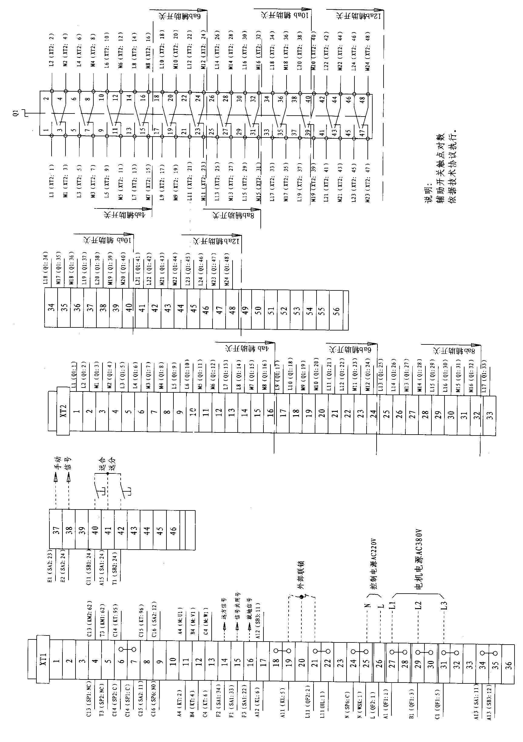
附图4 端子接线图
使用和订货须知
用户应对运行及维护情况作好记录，如有特殊情况，请随时与我公司联系，以便互相交流运行和维护经验。
用户在遵守保管及使用规则下，从产品出公司之日起18个月，由于制造质量的原因而发生损坏或不能正常工作的情况，制造厂可无偿地为用户进行修理。
订货时请申明下列各项：
  - 电动机操动机构型号；
  - 配用隔离开关或接地开关型号,所配操动机构的数量;
  - 电机额定电压;
  - 控制回路额定电压及电压种类；
  - 操动机构输出轴转动角度及动作时间;
  - 特殊要求。
我公司将以最优质的产品、优良的服务、优惠的价格，竭诚为用户服务。

